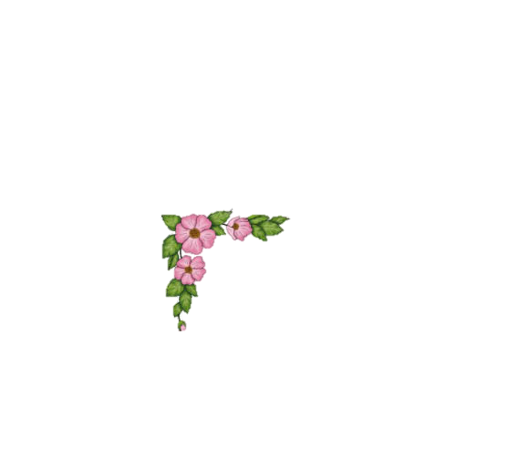

**ỦY BAN NHÂN DÂN THÀNH PHỐ THỦ ĐỨC**

**TRƯỜNG MẦM NON SEN HỒNG 1**

**PT THẪM MỸ**

**LÀM THIỆP XUÂN**

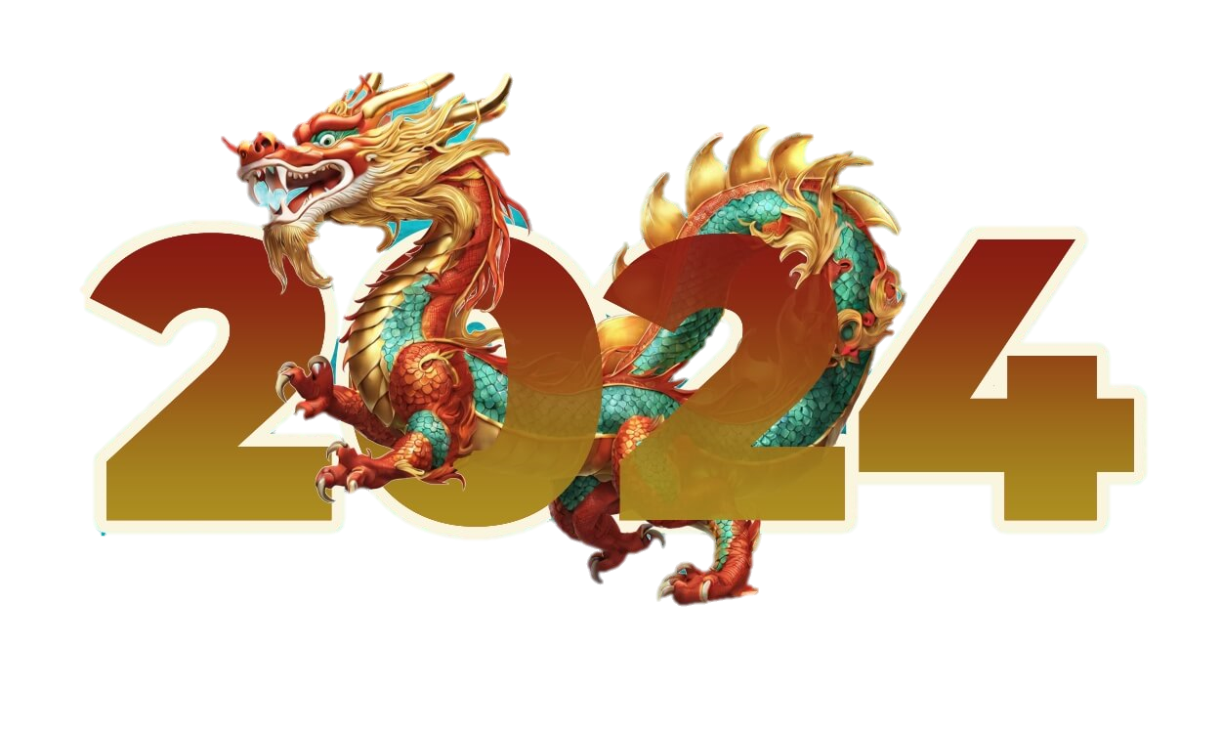

**GV: Nguyễn Thị Kim Ngân**

**LỚP: Chồi 1**

**Năm học: 2023 - 2024**

**I/ Mục đích:**

- Trẻ biết thể hiện sự khéo léo, sáng tạo của mình để tạo ra tấm thiệp đẹp về mùa xuân từ nguyên vật liệu như cành khô làm thành cành mai và biết lấy đất sét nặn thành hoa mai, hoa đào, lưới bọc trái cây làm thành chậu hoa, giấy màu làm bông hoa……..

**II/ Chuẩn bị:**

- Cô: Các tranh về mùa xuân

+ Nhạc bài hát “Bé chúc tết”

- Trẻ: Giấy nhiều mẫu khác nhau

+ Cọ, màu nước, tăm bông, các loại hạt, bông hoa giấy, hình bánh chưng, bánh tét, dưa hấu, khay đựng màu, giấy lau khăn lau tay…

**III/ Tiến hành:**

**1/ Hoạt động 1:**

- Cô và trẻ cùng hát một đoạn bài hát “Bé chúc tết”

- Hỏi trẻ về bài hát“Bé chúc tết”

- Cho trẻ xem tranh và trò chuyện về nội dung các tranh vừa xem

- Con thấy các thiệp của cô trang trí bằng nguyên vật liệu gì? Cô trang trí như thế nào? Trẻ tự kể

- Cô hỏi ý tưởng của trẻ để làm thiệp xuân

- Con thích làm xuân như thế nào?

- Trẻ tự nói lên ý tưởng của trẻ

**2/ Hoạt động 2:**

- Bé làm thiệp xuân

- Trẻ vào bàn thực hiện cô bao quát và khuyến khích trẻ sáng tạo.

- Trẻ trưng bày sản phẩm khi làm xong.

- Cô và trẻ cùng ngắm lại các sản phẩm trẻ làm.

- Cô và trẻ cùng hát và vận động bài hát “Bánh chưng xanh”.